|  |  |
| --- | --- |
| **TRƯỜNG THCS TT CỔ PHÚC**  ***(Đề thi có 04 trang)*** | **ĐỀ THI THỬ NGHIỆM TUYỂN SINH THPT**  **NĂM HOC 2019-2020**  **Môn thi: TOÁN** |

**BẢNG ĐÁP ÁN TRẮC NGHIỆM ĐỀ SỐ 04**

**1C 2B 3A 4D 5A 6D 7D 8B 9C 10C**

**11A 12A 13B 14B 15C 16D 17A 18B 19C 20A**

**21A 22B 23C 24D 25B 26A 27B 28C 29A 30C**

**31D 32A 33A 34C 35A 36C 37A 38B 39B 40D**

**41A 42B 43A 44B 45B 46C 47B 48A 49D 50B**

**Câu 1.** Đẳng thức nào sau đây đúng với 



**Lời giải : **đúng với .**Chọn đáp án C**

**Câu 2.**Tìm các giá trị của sao cho 



**Lời giải: **

**Chọn đáp án B**

**Câu 3.**Hàm số nào sau đây là hàm số bậc nhất ?



**Lời giải:** Hàm số bậc nhất có dạng nên câu A đúng

**Chọn đáp án A**

**Câu 4.**Hàm số nào sau đây luôn nghịch biến ?



**Lời giải:** Hàm số nghịch biến khi 

**Chọn đáp án D**

**Câu 5.**Xác định hệ số góc của đường thẳng 



**Lời giải :**có **.Chọn đáp án A**

**Câu 6.**Đường thẳng song song với đường thẳng và đi qua điểm . Tính giá trị của biểu thức 



**Lời giải :**



**Chọn đáp án D**

**Câu 7.**Tính góc tạo bởi giữa đường thẳng và trục (làm tròn đến phút)



**Lời giải :** ta có 

**Chọn đáp án D**

**Câu 8.**Hệ phương trình **không** tương đương với hệ phương trình nào sau đây ?



**Giải:** ta thử các đáp án có B không tương đương

**Chọn đáp án B**

**Câu 9.**Parabol đi qua điểm nào dưới đây ?



**Lời giải :** Ta thử các điểm thấy 

**Chọn đáp án C**

**Câu 10.** Đồ thị ở hình dưới là đồ thị của hàm số nào trong các hàm số sau :

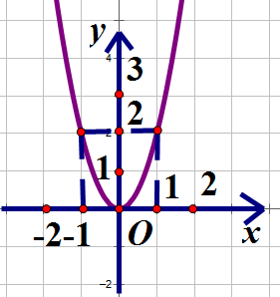



**Lời giải:** Đồ thị hàm số đi qua 

**Chọn đáp án C**

**Câu 11.**Tìm giá trị của để đồ thị hàm số đi qua điểm 



**Lời giải:** đồ thị hàm số đi qua điểm 

**Chọn đáp án A**

**Câu 12.**Tìm tập nghiệm của phương trình 



**Lời giải :**



**Chọn đáp án A**

**Câu 13.** Gọi là hai nghiệm của phương trình Tính giá trị của biểu thức 



**Lời giải :**



**Chọn đáp án B**

**Câu 14.**Cho tam giác vuông tại A. Hệ thức nào sau đây **sai ?**



**Lời giải :**Hệ thức sai là . **Chọn đáp án B**

**Câu 15.**Tính giá trị của biểu thức 



**Lời giải: .Chọn đáp án C**

**Câu 16.**Cho tam giác vuông cân tại là trung điểm của Tính độ dài 



**Lời giải **

**Chọn đáp án D**

**Câu 17.**Cho đường tròn nằm trong và tiếp xúc với đường tròn Hai đường tròn đó có bao nhiêu tiếp tuyến chung ?

1. Có một tiếp tuyến chung
2. Có hai tiếp tuyến chung
3. Có bốn tiếp tuyến chung
4. Có ba tiếp tuyến chung

**Lời giải:** Hai đường tròn có một tiếp tuyến chung. **Chọn câu A**

**Câu 18.**Cho hình tròn và điểm nằm ngoài hình tròn. Từ A vẽ hai tiếp tuyến đến đường tròn là hai tiếp điểm). Biết tính độ dài 



**Lời giải :**



Gọi H là giao điểm của BC và OAlà trung điểm BC nên 



Áp dụng hệ thức lượng trong tam giác vuông



**Chọn đáp án B**

**Câu 19.** Cho đường tròn , dây , số đo cung nhỏ bằng Tính bán kính 



**Lời giải : **đều 

**Chọn đáp án C**

**Câu 20.**Cho tứ giác nội tiếp đường tròn, cắt nhau tại I, ,Tính góc 



**Lời giải :**





Áp dụng tính chất góc có đỉnh trong đường tròn

**Chọn đáp án A**

**Câu 21.**Cho tam giác cân tại , nội tiếp đường tròn . Trên cung nhỏ lấy điểm D sao cho Gọi là giao điểm của Tính 



**Lời giải :**





**Chọn đáp án A**

**Câu 22.**Gọi lần lượt là bán kính đáy và độ dài đường sinh của một hình trụ. Diện tích toàn phần của hình trụ đó được tính bởi công thức nào sau đây ?



**Lời giải :**



**Chọn đáp án B**

**Câu 23.** Cho tam giác đều cạnh bằng quay xung quanh đường cao tạo nên một hình nón. Tính thể tích của hình nón đó .



**Lời giải :**



**Chọn đáp án C**

**Câu 24.** Với là các số thực tùy ý. Đẳng thức nào sau đây đúng ?



**Lời giải:** Đẳng thức đúng là 

**Chọn đáp án D**

**Câu 25.**Phân tích đa thức thành nhân tử ta được đa thức nào sau đây?



**Lời giải: .Chọn đáp án B**

**Câu 26.**Tính tổng S các nghiệm của phương trình 



**Lời giải: **

**Chọn đáp án A**

**Câu 27.**Phương trìnhcó nghiệm là Khẳng định nào sau đây đúng ?



**Lời giải :**



**Chọn đáp án B**

**Câu 28.**Cho tam giác đồng dạng với tam giác theo tỉ số tam giác đồng dạng với tam giác theo tỉ số Tìm tỉ số đồng dạng của tam giác và tam giác 



**Lời giải :** đồng dạng của tam giác và tam giác là

.**Chọn đáp án C**

**Câu 29.**Cho là các số nguyên dương,là các số thực tùy ý. Đẳng thức nào sau đây **sai ?**



**Lời giải:** Đẳng thức sai là .**Chọn đáp án A**

**Câu 30.**Viết biểu thức dưới dạng lũy thừa của 



**Lời giải .Chọn đáp án C**

**Câu 31.**Viết số thập phân vô hạn tuần hoàn dưới dạng phân số tối giản ?



**Lời giải: Chọn đáp án D**

**Câu 32.** Cho có Các đường trung trực của cắt nhau tại D. Tính số đo 



**Lời giải :**



Vì là giao của hai đường trung trực của nên là tâm đường tròn ngoại tiếp 

Ta có : 

Lại có 



**Chọn đáp án A**

**Câu 33.** Cho số tự nhiên . Tìm tất cả các chữ số thích hợp để số đã cho chia hết cho 5



**Lời giải :.Chọn đáp án A**

**Câu 34.** Tập hợp có bao nhiêu tập con có 2 phần tử :

1. 4 tập hợp B. 5 tập hợp C. 6 tập hợp D. 7 tập hợp

**Lời giải:** Các tập con có 2 phần tử :. 6 tập hợp

**Chọn đáp án C**

**Câu 35.**Tìm tất cả các giá trị của để biểu thức có nghĩa



**Lời giải:** biểu thức có nghĩa.**Chọn đáp án A**

**Câu 36.** Tính giá trị của 



**Lời giải: Chọn đáp án C**

**Câu 37.**Đẳng thức nào sau đây đúng với 



**Lời giải : Chọn đáp án A**

**Câu 38.** Kết quả rút gọn biểu thức có dạng . Tính 



**Lời giải:**



**Chọn đáp án B**

**Câu 39.**Trên hệ trục tọa độ cho ba đường thẳng và . Gọi lần lượt là giao điểm của đường thẳng với và Tính diện tích của tam giác (biết đơn vị đo trên các trục tọa độ là xentimet)



**Lời giải :**

Vì là giao điểm của và nên là nghiệm hệ 

là giao điểm của và nên là nghiệm hệ 



Áp dụng hệ thức Hê rông với là nửa chu vi



**Chọn đáp án B**

**Câu 40.**Tìm tất cả các giá trị của tham số để ba đường thẳng và cùng đi qua một điểm



**Lời giải:** Gọi là điểm 3 đường thẳng cùng đi qua, là nghiệm hệ :



Để qua 



**Chọn đáp án D**

**Câu 41.**Một người mua hai loại hàng và phải trả tổng cộng triệu đồng đã bao gồm tiền thuế giá trị gia tăng (VAT) với mức đối với loại hàng thứ nhất và 8% với loại hàng thứ hai. Nếu thuế là 9% đối với cả hai loại hàng thì người đó phải trả tổng cộng triệu đồng. Hỏi nếu không kể thuế thì người đó phải trả bao nhiêu tiền để mua hai loại hàng nói trên

A. 2 triệu đồng B. 1,5 triệu đồng C. 3 triệu D. 1 triệu đồng

**Lời giải:**

Gọi (triệu đồng) là số tiền mua 2 mặt hàng trên 

Theo bài ra ta có hệ : 

Số tiền mua hai loại hàng trên là : (triệu đồng)

**Chọn đáp án A**

**Câu 42.**Tính tổng T tất cả các nghiệm của phương trình 



**Lời giải :** 

Đặt , phương trình thành :





**Chọn đáp án B**

**Câu 43.**Để xác định chiều cao của một cây ở bờ suối bên kia (hình vẽ), người ta đặt giác kế ở vị trí HK, (giác kế H, chiều cao của giác kế bằng Đo được góc Sau đó dời giác ké trên đường nằm ngang đến vị trí DE một khoảng đo được góc bằng . Tính chiều cao của cây (làm tròn đến chữ số thập phân thứ nhất)





**Lời giải**

Ta có: 



**Chọn đáp án A**

**Câu 44.** Cho hình vẽ (hình 2), trong đó là nửa đường tròn đường kính là nửa đường tròn đường kính là nửa đường tròn đường kính là nửa đường tròn đường kính Tính diện tích của hình có nền gạch chéo trong hình vẽ.

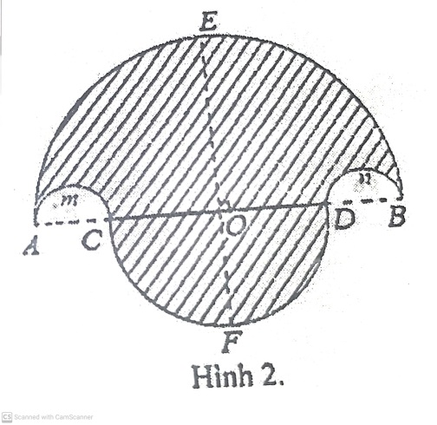



**Lời giải :**

Đường kính đường tròn là : 

Diện tích đường tròn là : 

Diện tích đường tròn 

Diện tích 

Diện tích 

Diện tích cần tìm là : 

**Chọn đáp án B**

**Câu 45.**Có một cái chai đựng nước. Bạn An đo được đường kính của đáy chai bằng 6cm, đo chiều cao của phần nước trong chai được 10cm (như hình a), rồi lật ngược chai và đo chiều cao của phần hình trụ không chứa nước được 8cm (hình b). Tính thể tích V của chai (giả thiết phần thể tích vỏ chai không đáng kể)

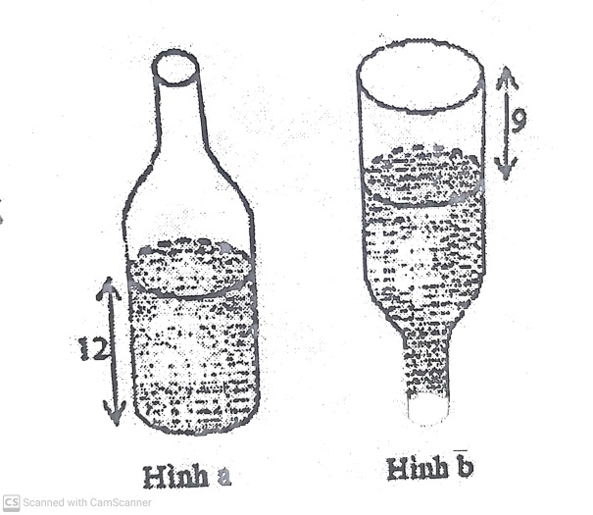

**Đính chính:**

**Hình vẽ a chiều cao 10 cm**

**Hình vẽ b chiều cao 8cm**



**Lời giải :** Thể tích của chai bằng tổng các thể tích của hình trụ chứa nước ở hình a có chiều cao 10cm và hình trụ không chứa nước ở hình b có chiều cao 8cm, do đó



**Chọn đáp án B**

**Câu 46.** Tính tích tất cả các nghiệm nguyên khác 0 của phương trình 



**Lời giải :**



**Chọn đáp án C**

**Câu 47.**Cho tam giác với đường trung tuyến và phân giác biết Diện tích tam giác chiếm bao nhiêu phần trăm diện tích tam giác 



**Lời giải :**



Ta có :là đường phân giác



là phân giác, là trung tuyến nên nằm giữa AB và AM (do 



**Chọn đáp án B**

**Câu 48.**Biết các cạnh của một tứ giác tỉ lệ với và tổng độ dài cạnh lớn nhất với độ dài cạnh nhỏ nhất bằng . Tính chu vi của tứ giác đó



**Lời giải :**

Gọi là các cạnh của tứ giác . Áp dụng tính chất dãy tỉ số bằng nhau



**Chọn đáp án A**

**Câu 49.** Số có bao nhiêu ước là số tự nhiên ?

1. 3 ước B. 5 ước C. 6 ước D. 8 ước

**Lời giải: **có (ước).**Chọn đáp án D**

**Câu 50.** Phương trình có bao nhiêu nghiệm ?

1. Vô nghiệm B. Có một nghiệm C. Có hai nghiệm D. Vô số nghiệm

**Lời giải :** Đặt . Phương trình thành:



Vậy phương trình có 1 nghiệm. **Chọn đáp án B**